Trường: Tiểu học Nguyễn Tất Thành  Lớp: 4A3  Giáo viên: Nguyễn Thu Trang | KẾ HOẠCH BÀI DẠY  Môn học: Tiếng Việt  Bài 18: vì cuộc sống con người  Sinh hoạt theo chủ đề: em làm đồ chơi dân gian – tò he
I. YÊU CẦU CẦN ĐẠT
- Viết được một bản hướng dẫn làm đồ chơi rõ ràng, dễ hiểu.
- Tìm hiểu cách làm to he từ video hướng dẫn, tranh ảnh sưu tầm.
- Trình bày ở mức độ đơn giản ý nghĩa văn hoá và giá trị của Tò he.
- Bồi dưỡng tính cẩn thận, tỉ mỉ khi lập bản hướng dẫn.
- Phát triển tình yêu quê hương, đất nước.
II. ĐỒ DÙNG DẠY HỌC
1. Giáo viên
- Video làm tò he, powerpoint, phiếu học tập
2. Học sinh
- Đồ dùng học tập
III. CÁC HOẠT ĐỘNG DẠY HỌC
A. Khởi động (5 phút)
- Mục tiêu:
+ Tạo không khí hào hứng cho buổi học.
+ Khơi gợi vấn đề để dẫn dắt vào bài học
- Các bước tiến hành:
- Cả lớp múa hát bài Hồn quê Tò he  https://www.youtube.com/watch?v=TKhFoIgvSmg  - GV dẫn dắt vào bài: Em làm đồ chơi | - Cả lớp múa vui  - HS lắng nghe.
B. Khám phá (10 phút)
- Mục tiêu:
+ Nêu được nguồn gốc xuất xứ của Tò he.
- Các bước tiến hành:
Hoạt động 1: Nguồn gốc của Tò he  - GV dẫn dắt:  “Tò hè mỗi cái một đồng  Em mua một cái cho chồng em chơi.  Chồng em đánh hỏng thì thôi  Em mua cái khác em chơi một mình”  Không biết tò he có từ bao giờ nhưng theo những câu đồng dao cổ trên thì tò he là một những trò chơi dân gian có từ rất lâu và ngay giữa lòng Hà Nội.  - GV trình chiếu video giới thiệu tên gọi và nguồn gốc của tò he và đặt câu hỏi:  + Tò he là gì?  + Xuất xứ, nguồn gốc của to he?  + Tò he được sử dụng để làm gì?  - GV nhận xét, đánh giá. | - Học sinh lắng nghe.  - Học sinh theo dõi  - Học sinh trả lời:  + Tò he là một loại đồ chơi dân gian có thể ăn được, làm từ bột gạo nhuộm màu và nặn thành hình thù đa dạng.  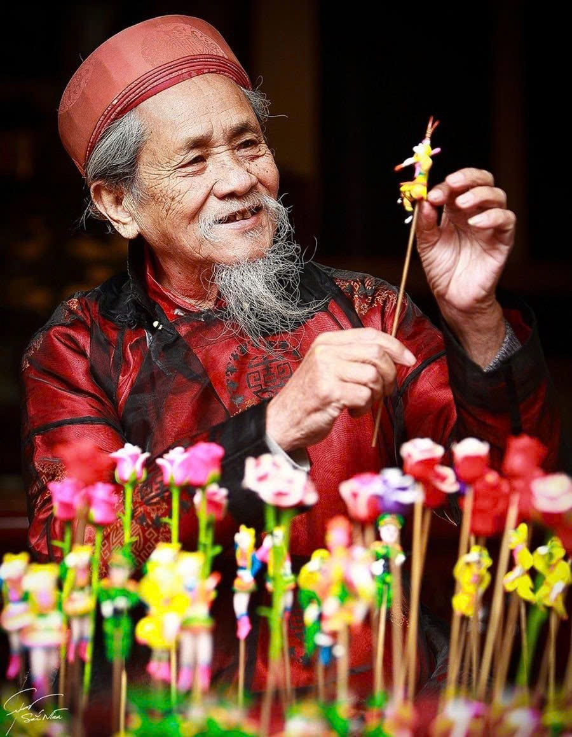  + Làng Xuân La (xã Phượng Dực, huyện Phú Xuyên, Hà Nội) được xem là cái nôi sinh ra của nghề “nặn chim cò” hay còn gọi là nặn tò he.  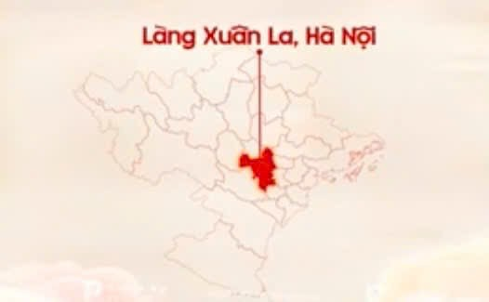  + Tò he được sử dụng trong các nghi lễ tôn giáo, tín ngưỡng, thường có các hình con vật cúng tế. Dần dần , Tò he trở thành món đồ chơi dân gian phổ biến vào lễ hội, Tết trung thu.  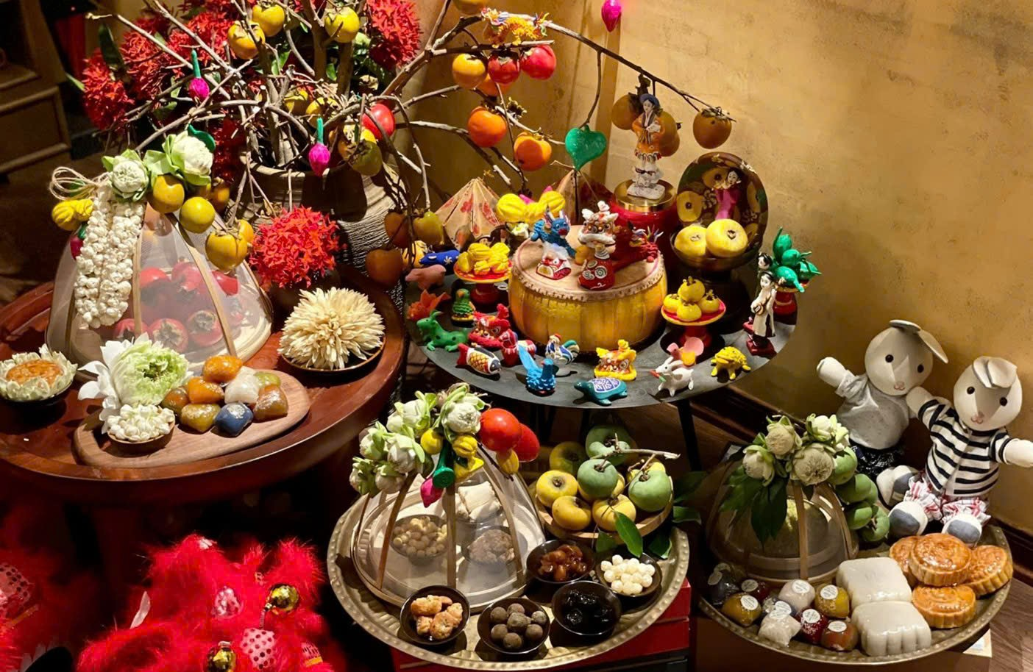  - Học sinh lắng nghe.
Hoạt động 2: Khám phá cách làm Tò he  - GV chiếu video làm Tò he và yêu cầu học sinh quan sát, ghi nhớ các bước làm Tò he.  - GV đặt ra câu hỏi:  + Nguyên liệu làm Tò he bao gồm?  + Nêu quy trình làm Tò he | - Học sinh quan sát.  - Học sinh trả lời:  + Bột gạo tẻ và bột gạo nếp.  + Màu thực phẩm (màu vàng làm từ củ nghệ, màu đỏ từ quả gấc hoặc dành dành, màu đen từ tro, màu xanh lá từ lá chàm, ….)  + Tăm tre ống nứa  Bước 1: Nhào bột (bột được nhào với nước theo tỉ lệ nhất định tạo thành khối bột dẻo mịn)  Bước 2: Luộc bột  Bước 3: Pha màu  Bước 4: Tạo hình (nghệ nhân tạo hình dáng khác nhau dựa vào sự tỉ mỉ, khéo léo)
C. THỰC HÀNH ( 10 phút)
- Mục tiêu:
+ Hoàn thành bản hướng dẫn làm Tò he
- Cách tiến hành:
- GV điều phối lớp hoàn thành phiếu hướng dẫn làm Tò he theo mẫu sau:  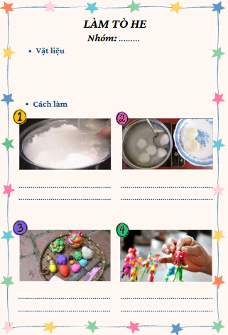  - GV mời HS giới thiệu bài viết của mình.  - Gv nhận xét | - Học sinh làm việc.  - Học sinh trình bày  - HS lắng nghe
D. VẬN DỤNG (5 phút)
- Mục tiêu:
+ Trình bày ở mức độ đơn giản ý nghĩa văn hoá và giá tri của Tò he.
- Cách tiến hành:
- Gv đặt câu hỏi về giá trị văn hoá của Tò he  - GV nhận xét, chốt kiến thức:  + Tò he thể hiện sự độc đáo, khéo léo sáng tạo và tính thẩm mỹ của những người nghệ nhân.  + Tò he gắn liền với đời sống tinh thần và văn hoá của người Việt, là một phần kí ức tuổi thơ, là cầu nối giữa quá khứ và hiện tại.  + Tò he giúp trẻ nhận biết thế giới xung quanh, phát triển tư duy sáng tạo, sự khéo tay.  + Nghề làm Tò he tạo công ăn việc làm và thu nhập cho người dân. | - HS nêu ý kiến.  - HS lắng nghe

